课程设计名称【高考—青春不散场】

## 设计目的

1. 熟练掌握HTML在组织结构上的优势
2. 熟练掌握CSS在网页布局上外部引用的应用
3. 学习Web标准及浏览器的兼容性
4. 练习网页视觉设计和基本图形元素设计

## 设计步骤

1. 功能性需求分析

该网站共有3个页面，其中每一个页面的屏幕截图及主要功能如下所列。

1. 首页：

屏幕截图：

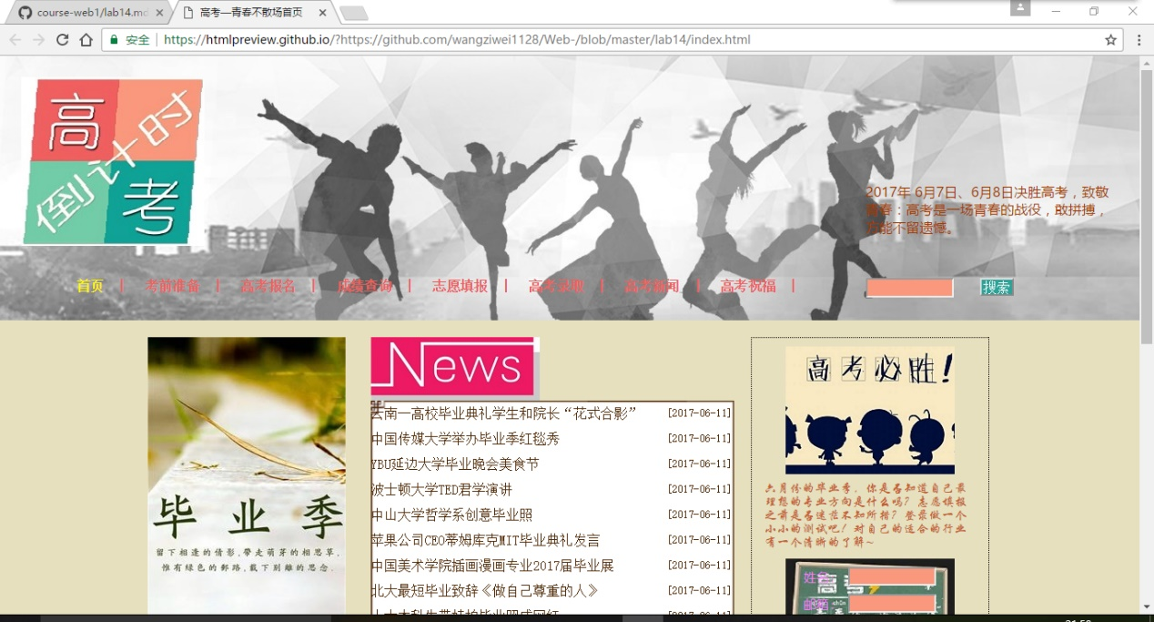

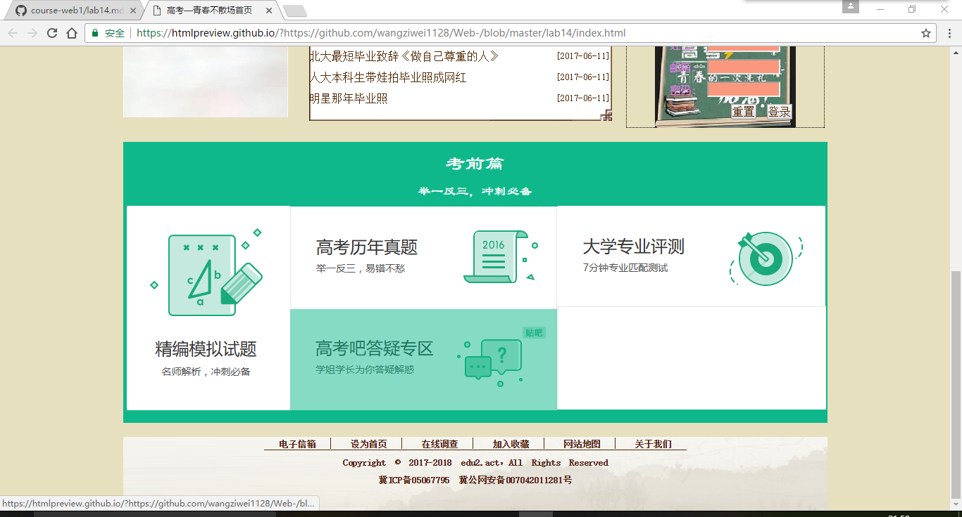

主要实现功能：

首页导航栏功能：首页，高考新闻，高考祝福

快速登录表单

新闻及发布时间

历年高考真题和精编模拟题专业测评的资源

1. 列表页：

屏幕截图：

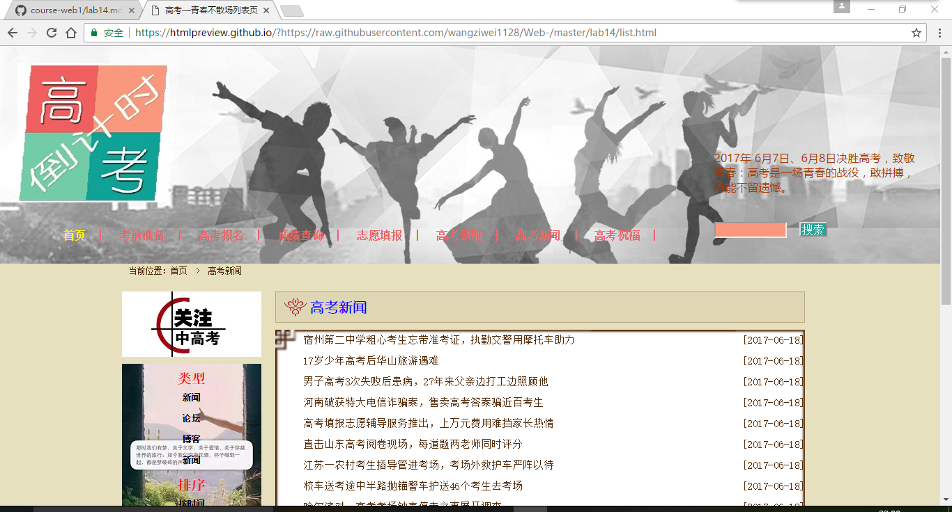

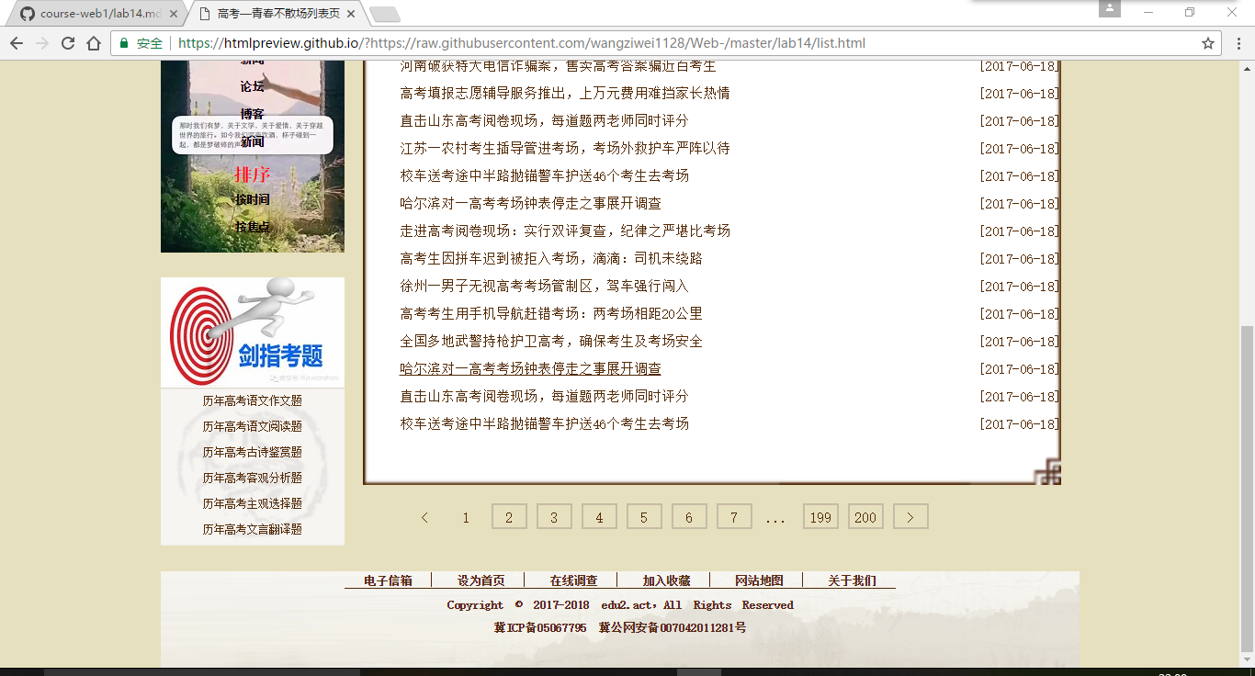

主要实现功能：

导航栏功能：首页，高考祝福

新闻、考题、面包屑、分页

1. 内容页：

屏幕截图：

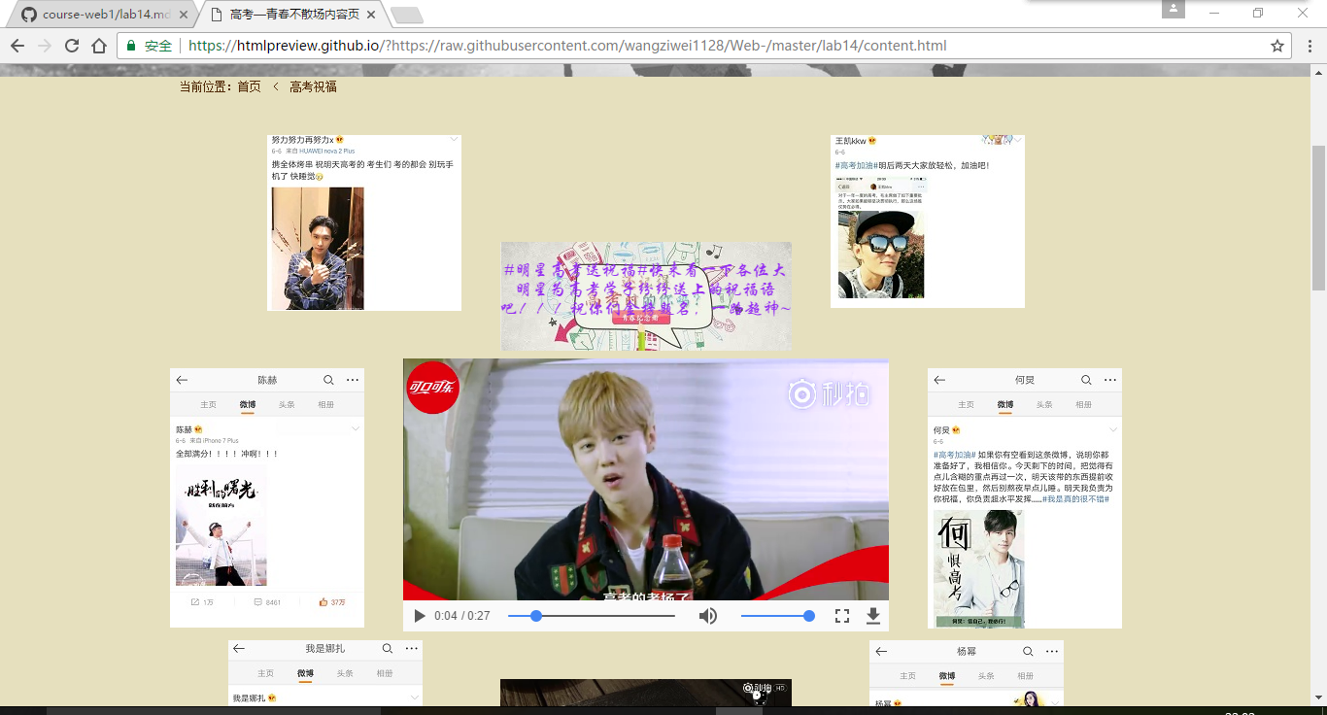

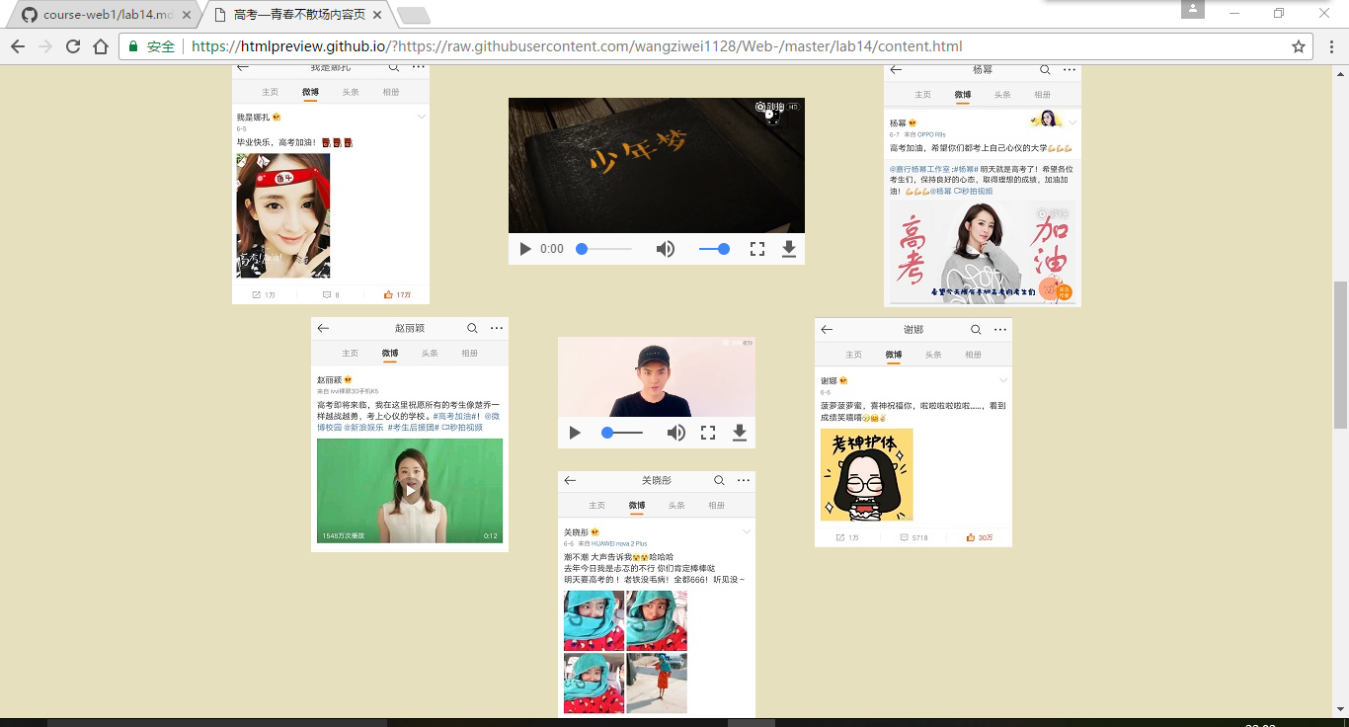

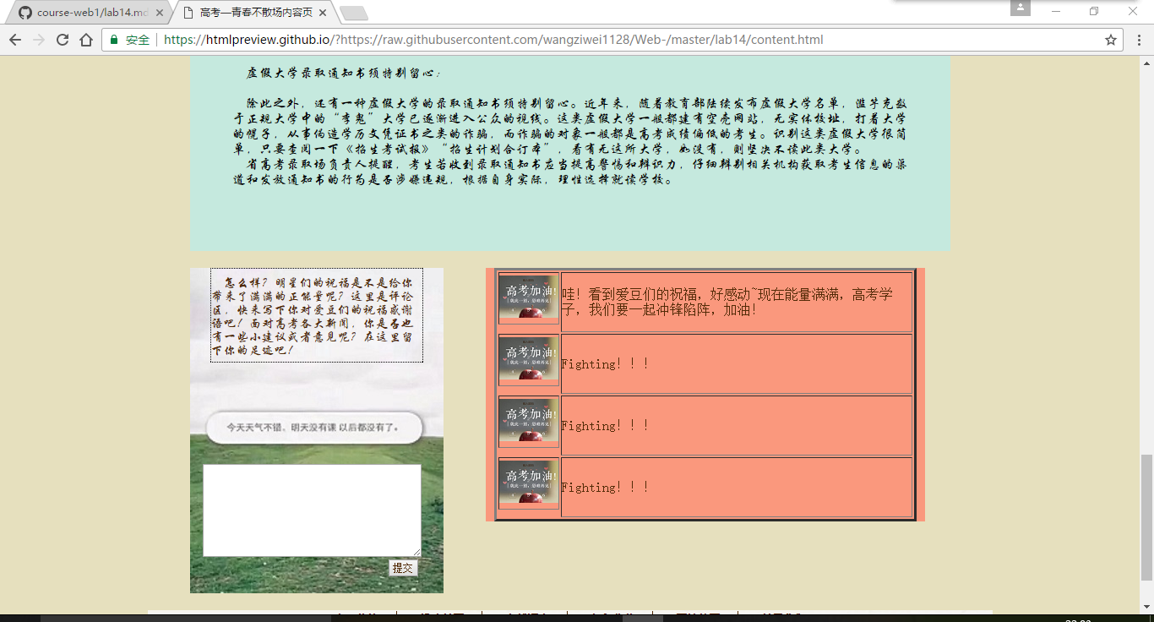

主要实现功能：

导航栏功能：首页、高考新闻

明星助力高考视频及微博

面包屑

评论表单，评论表哥

新闻标题及内容

1. 搜集网站素材

视频资源：微博秒拍

背景图片：……

1. 建立网站代码目录结构：

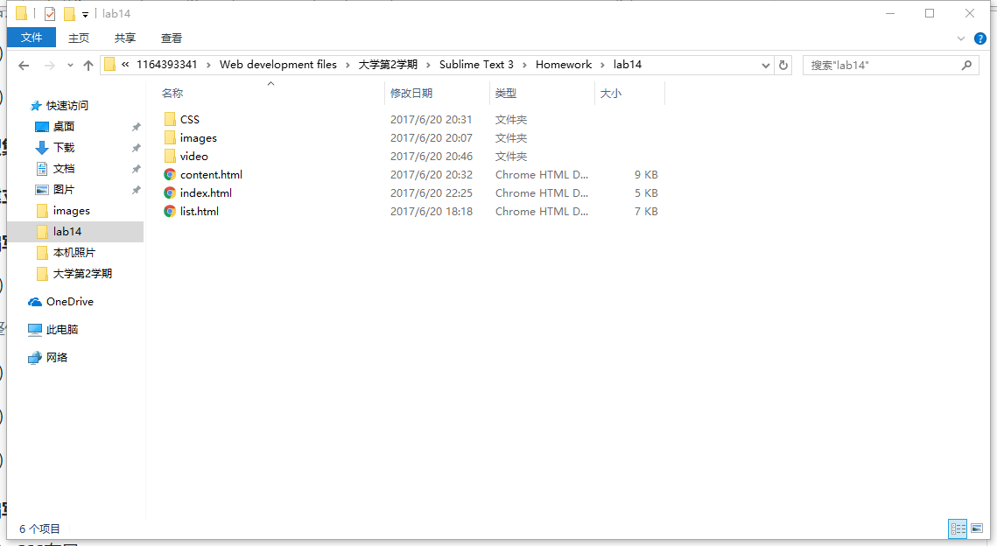

4．编写HTML代码

（1）首页：

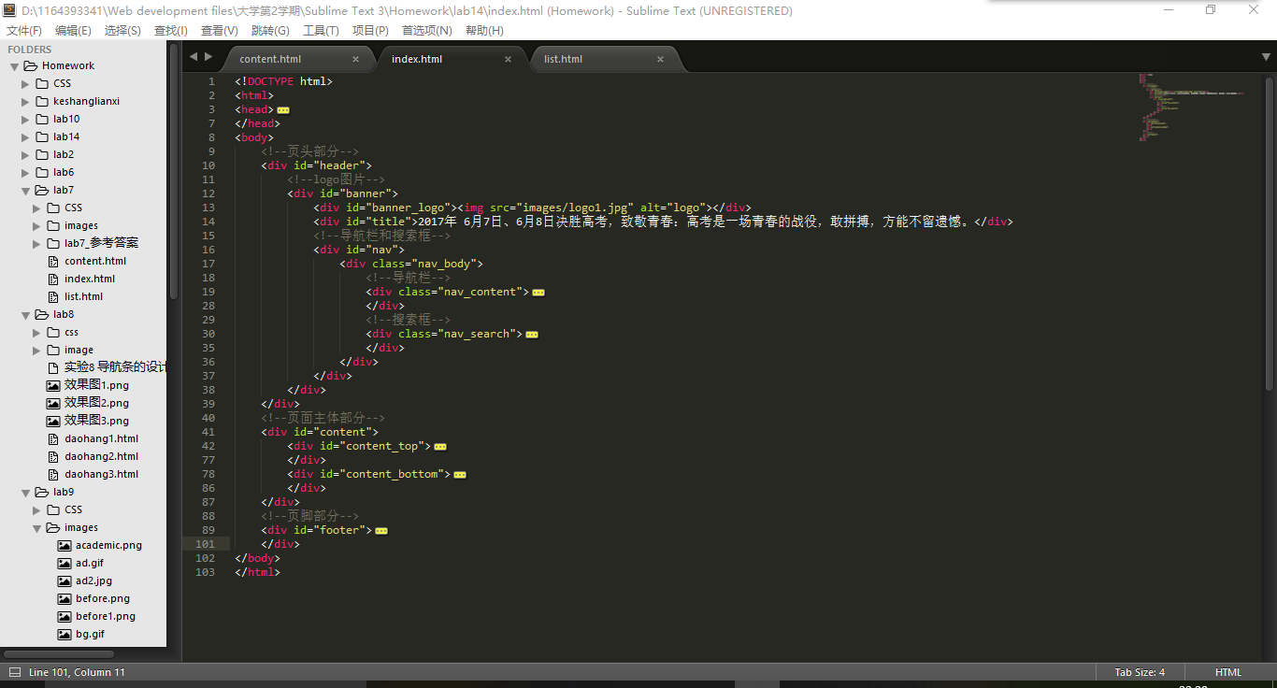

（2）列表页

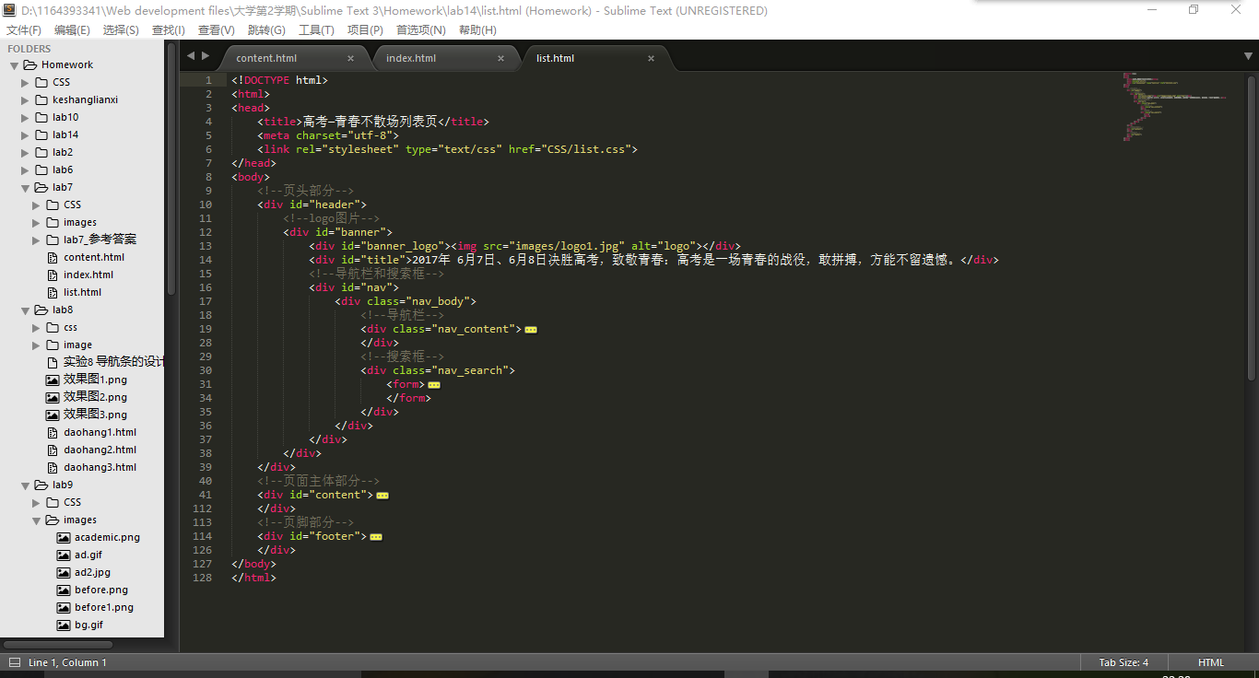

1. 内容页：

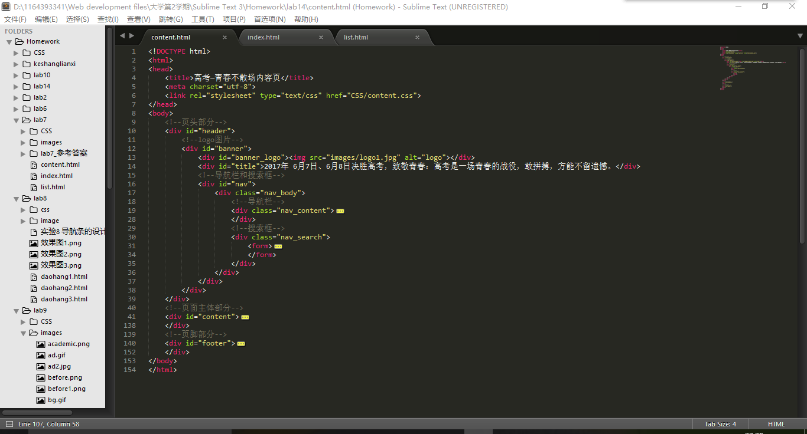

5．编写CSS布局及样式

（1）CSS布局

核心技术：Float实现布局：float:left;

Position辅助布局：top/left

Margin实现位置：margin(margin-top、margin-left……)

（2）添加CSS样式

通用类属性：

*{margin: 0 auto;padding: 0px;font-size: 16px;color: #522a06;font-family: '宋体';}

body{background-color: #E6E0BE}

ul,li{list-style-type: none;}

a:link{text-decoration: none;}

a:visited{text-decoration: none;}

a:hover{text-decoration: underline;}

背景相关类属性：

background-image、background-repeat、background-position、background-color

伪类：._link: ._visited: ._hover:

6.调试浏览器兼容性

在IE中的表现：

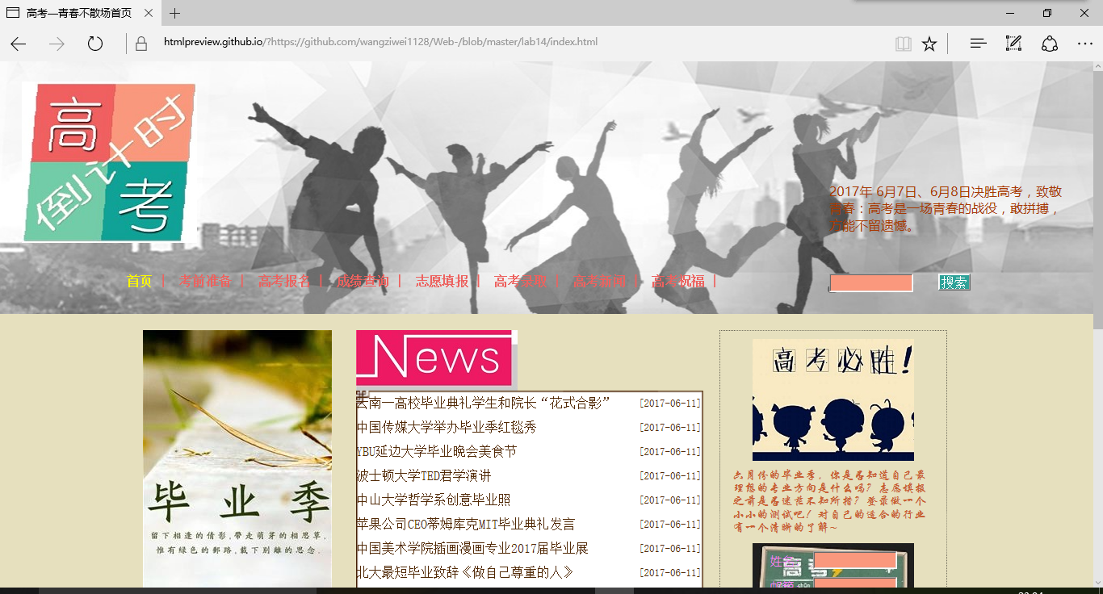

在谷歌中的表现：



在火狐中的表现：

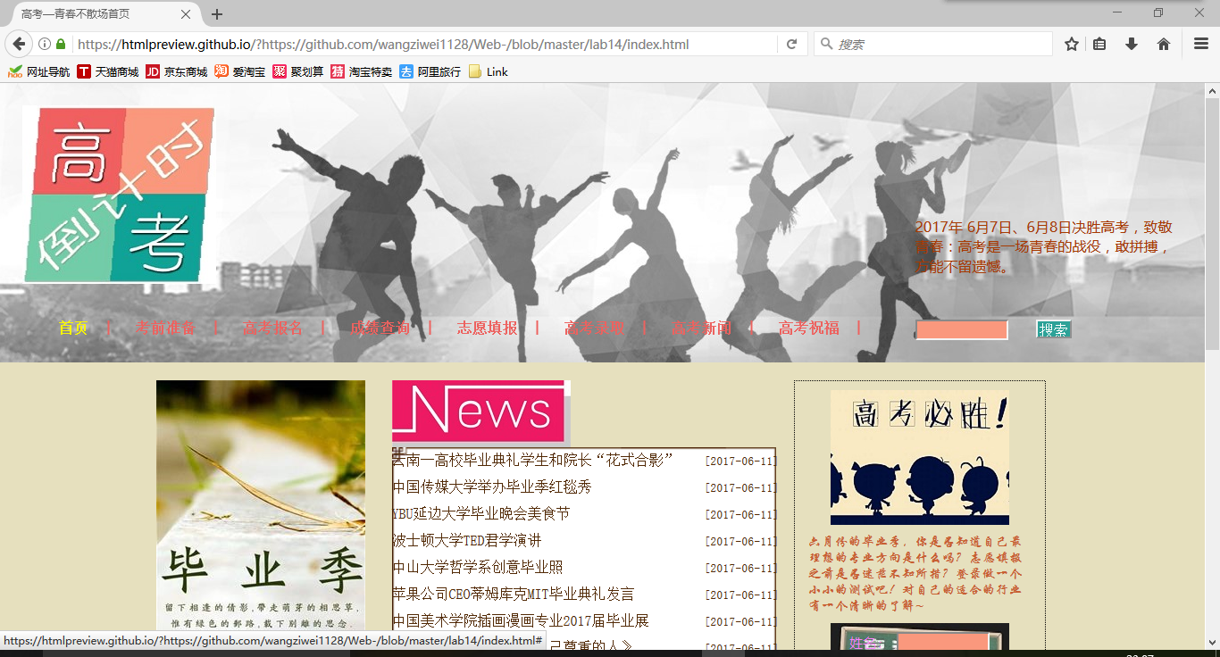

7．设计总结：

1.需求分析阶段的经验：如何能做到布局的设计吸引浏览者、将重要内容分布在焦点处结构合理，内容精彩

2.编写HTML代码的经验：一行不包括多个标签、正确合理的代码缩进、使用相对路径引入图片、加入编码声明、确认文件编码

3.CSS布局的经验：网页标题部分 内容部分 页脚部分的CSS代码使用一定的空行分离开来，从上到下、由内到外、由主到此依次设置

4.CSS样式经验：行内样式：设置某特殊标签、

页内样式：设置某特殊页面单独的风格

外部样式：适用于各类网站

## 课程小结

IE浏览器兼容性最差、谷歌浏览器兼容性最好